Skorzystaj ze specjalnej oferty ubezpieczenie następstw nieszczęśliwych wypadków (NNW).
Ubezpieczenie dedykowane jest uczniom:
ZESPÓŁU SZKÓŁ GASTRONOMICZNO-SPOŻYWCZYCH W OLSZTYNIE Obejmuje rok szkolny 2023/2024
- Wejdź na stronę szkola.compensa.pl klikając poniżej.

- Wpisz hasło: 741103
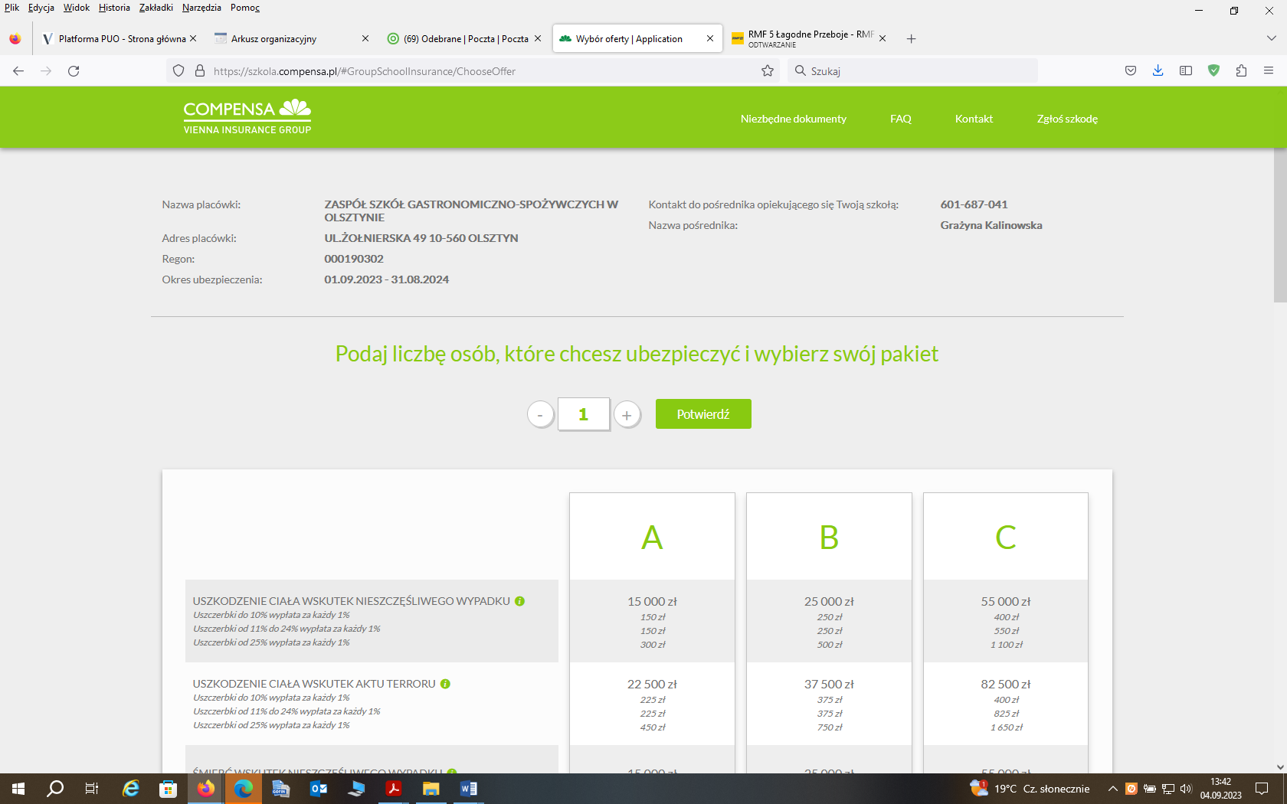
- Wybierz jeden z interesujących Cię wariantów ubezpieczenia.
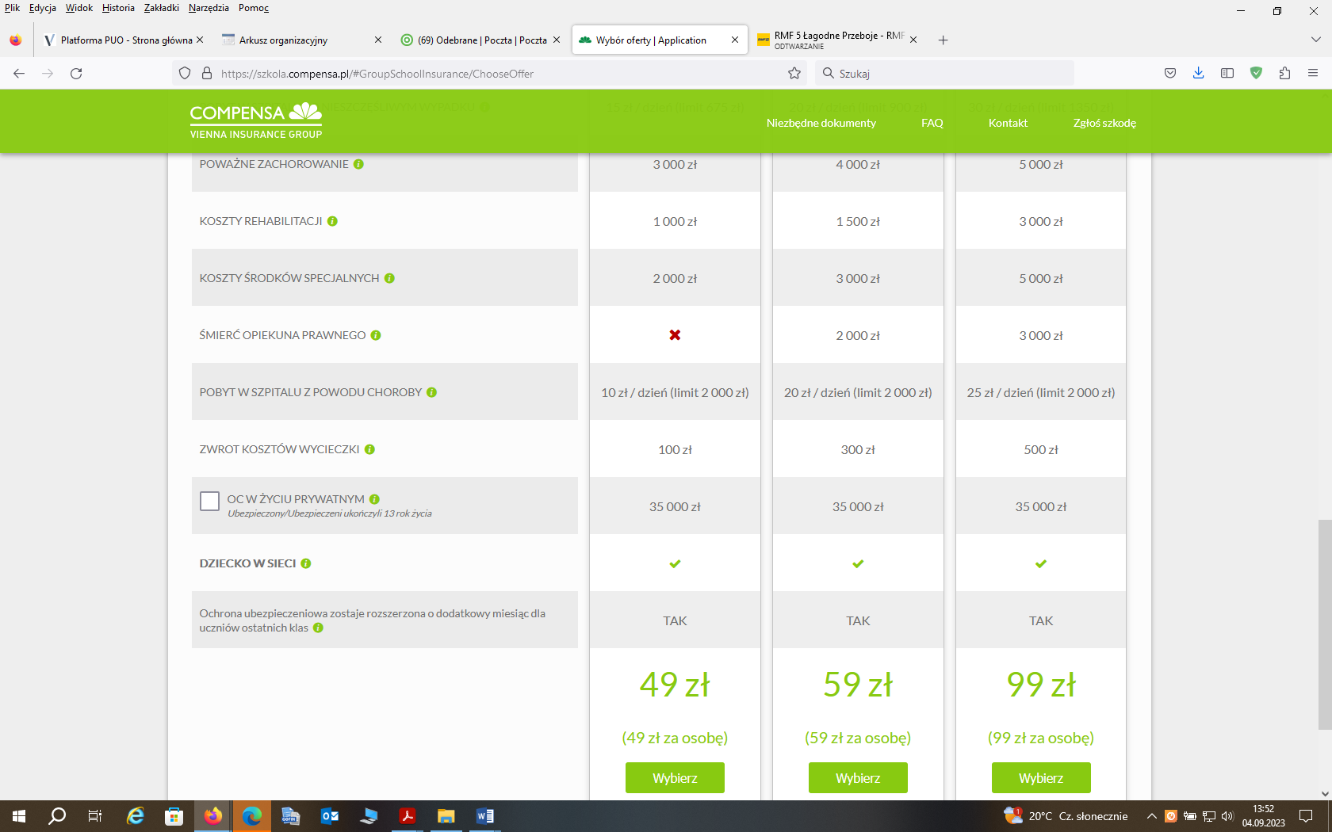

Dodatkowo za 20 zł masz możliwość dokupienia w pakiecie: OC W ŻYCIU PRYWATNYM jeśli Twoje dziecko wykonuje czynności życia codziennego oraz praktyki zawodowe lub staż zawodowy, wolontariat - kliknij w opcję dodatkową :

- Uzupełnij dane Płatnika/Ubezpieczonego. Opłać i odbierz polisę.

Warunki ubezpieczenia:
- Okres ubezpieczenia: od 1 września 2023 do 31 sierpnia 2024.
- Otrzymasz Certyfikat jako potwierdzenie zawarcia umowy z wybranym zakresem ubezpieczenia.

Zakres ubezpieczenia
Zgodny z OWU ubezpieczenia NNW dzieci i młodzieży szkolnej. OWU znajdziesz również w załączniku.

Masz pytania? Skontaktuj się z Agentem:
Grażyna Kalinowska kom: 601-687-041; gkalinowska19@gmail.com

